Rejtvény
Száva Csanád: Bűvös malom c. írásához

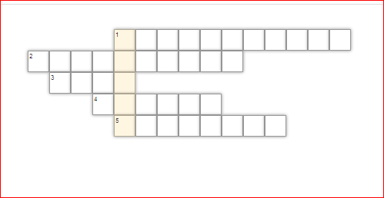

1. Mivel volt megtöltve Rogriusz párnája?
2. Hol élt Motriusz?
3. A malomszerű építmény egyik kerekét víz hajtotta, a másikat…..
4. Mit sütött meg otthon Rogriusz?
5. A történet egyik szereplője

Megoldás:

………………………………………

Melléklet pedagógusoknak

Megoldás:

1. Mivel volt megtöltve Rogriusz párnája?
MADÁRTOLLAL
2. Hol élt Motriusz?
BARLANGBAN
3. A malomszerű építmény egyik kerekét víz hajtotta, a másikat…..
SZÉL
4. Mit sütött meg otthon Rogriusz?
GOMBÁT
5. A történet egyik szereplője
MOTRIUSZ

Összeolvasható oszlop:
MALOM

